ほそ長い紙で たのしもう
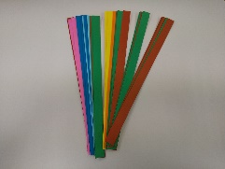
- 色画用紙を幅１㎝〜２㎝に長細く切ります。（折り紙でも大丈夫です）
＊折り紙の場合は、２本つないだ長さがこの説明の１本分の長さになります。
- 1本目の紙の片方にのりをつけて、輪にします。

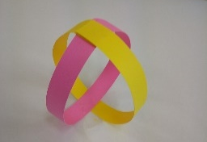
- 輪のつなぎ目（○印）にのりをつけて、２本目の紙を貼りつけます。
くるっとまわし、２本目も輪にします。

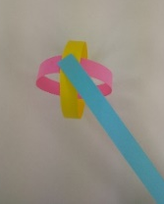
- 重なっているところ（〇印）にのりをつけて、
新しい紙をつけます。
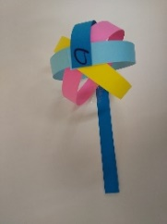
このとき、２本の間になるように貼りつけ、輪にします。
同じように、さらにもう１本貼りつけます。

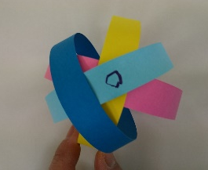
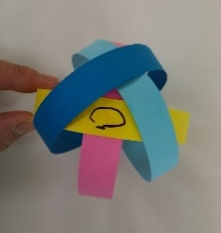
- このままだと反対側の重なっているところがずれるので、のりをつけて固定します。

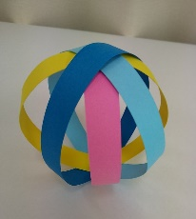
- すると、写真のような丸い形になります。
このとき、やさしく押してみると、ぽよん ぽよんと、
はずむ感じを楽しむことができます。
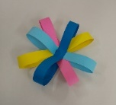
- ここからは、自分が作りたいものをイメージして作ってみましょう。
（ア）
（例）
（ア）真ん中を押しつぶして、内側をのりでつけて花を作る。

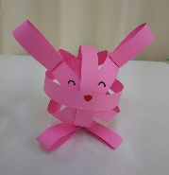
（イ）
（イ）長い紙を、切ってまるめて、耳を作ったり、しっぽを
作ったりして、動物を作る。

（ウ）紙の長さを変えて作る。
（ウ－１） （ウ－２） （ウ－３）
上下に重ねる。 親子にする。 中に入れる。
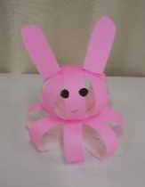
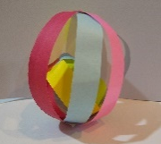
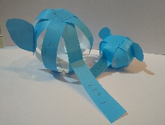

（ウ－３）
（ウ－２）
（ウ－１）
）

（エ）かざりをつける。
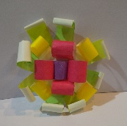
・えんぴつやペンに紙をまきつけると、くるんと丸まるよ。
（エ）
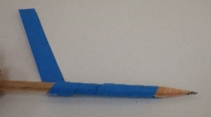
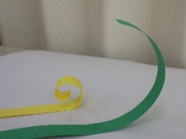

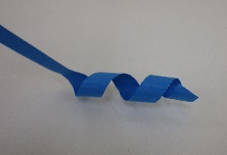
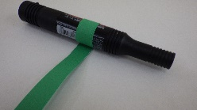

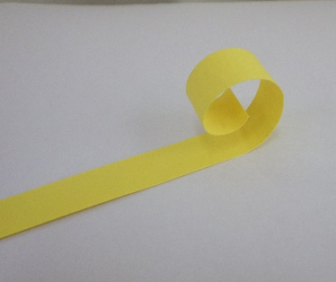
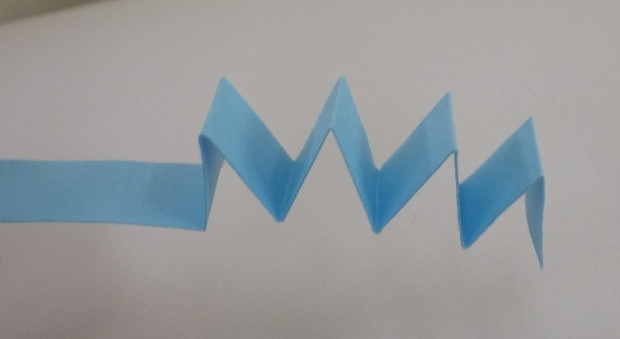
切って、丸めて、重ねて・・・イメージをふくらませて作ってみましょう。

